

**WYŻSZA SZKOŁA INFORMATYKI**

**I ZARZĄDZANIA**

Z SIEDZIBĄ W RZESZOWIE

Dokumentacja projektu

Przedmiot: Programowanie

Tytuł projektu:

Biblioteka

Prowadzący: Wykonawca:

Dr Marek Jaszuk Babii Andrii w55228

Vitalii Bodnar w55199

Kierunek: 4IID-P

Rzeszów 2017

# Wstęp

Oprogramowanie było stworzone na podstawie własnego zadania, które jest także opisane poniżej. Zadaniem do realizacji było napisanie bazy do Bibliteki(połączenie z bazą danych i td.) Aplikacja została napisana w języku C#. Pod czas projektowania, skorzystano z technologii WPF. Opracowane oprogramowanie składa się z:

1. Strona administratora – możliwość edytowania informacji oraz dodanie nowej informacji.

# Narzędzia stosowane podczas projektowania

* Visual Studio 2017.
* System Kontroli Wersji Git.
* Dla przechowywania informacji użyto bazę danych (SQL Server 2014).
* Środowisko napisania – Microsoft Visual Studio 2017.
* Możliwość edytowania istnieje również w SQL Server Management Studio.

# Diagramy klas

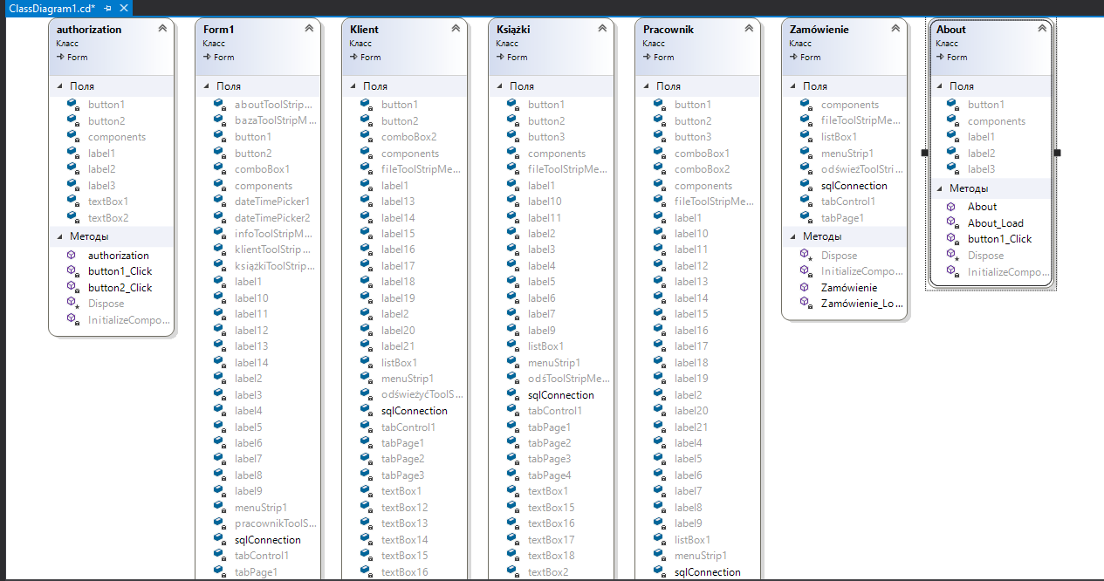

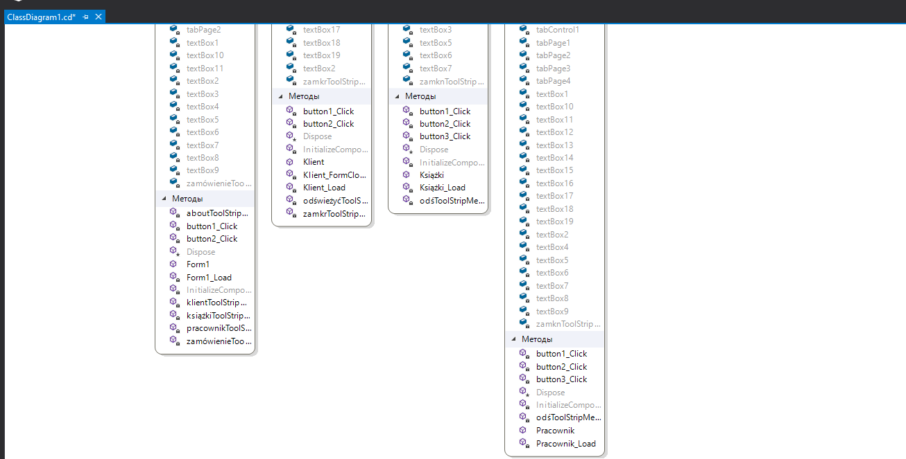

# Specyfikacja wymagań

# Wymaganie funkcjonalne

* Wymaganie 1:
  + Program posiada graficzny interfejs użytkownika.
* Wymaganie 2:
  + Program posiada okno autoryzacji.
* Wymaganie 3:
  + Program posiada bazę danych, a wszystkie informacje są zapisywane na niej w trybie online.
* Wymaganie 4:
  + Użytkownik ma możliwość dodawania klientów, usuwanie starych klientów i aktualizować informacje na temat już istniejących klientach.
* Wymaganie 5:
  + Użytkownik ma możliwość dodawania książek, usuwać zaginionych książek, i aktualizować informacje na temat już istniejących książek.
* Wymaganie 6:
  + Użytkownik ma możliwość składania zamówień

# Wymaganie niefunkcjonalne

* Wymaganie 7:
  + Program musi być uruchomiony na windows(od windows xp do windows 10), linux, mac os.
* Wymaganie 8:
  + Program musi posiadać prosty, nie drażniący interfejs użytkownika, zaprojektowany w spokojnych kolorach.
* Wymaganie 9:
  + Program musi mieć niski próg wejścia.
* Wymaganie 10:
  + Podczas pracy program nie musi zużywać dużo pamięci RAM.

# Prezentacja projektu. Wygląd interfejsu

Na Rysunku 1: przedstawiono okno autoryzacji. Użytkownik nie wejdzie do systemu używając pustego pola.

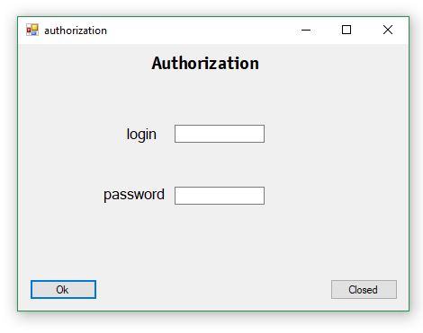

Rysunek 1 Okno autoryzacji

Na Rysunku 2-3: przedstawiono główne okno aplikacji. Tutaj można dodać zamówienie or klienta. Wszystkie pola muszą być wypełnione

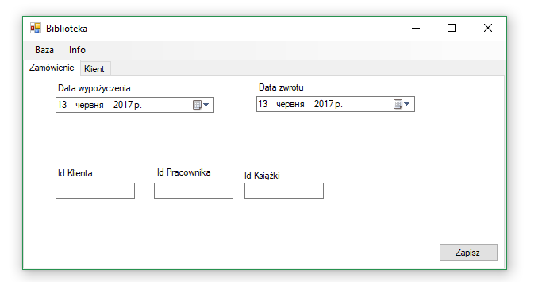

Rysunek 2 Startowa strona

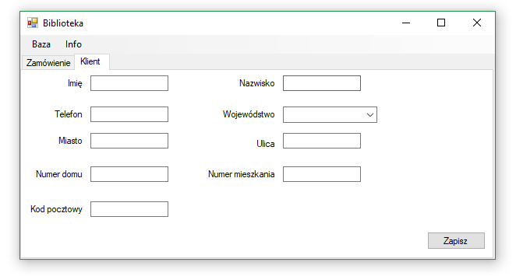

Rysunek 3 Startowa strona

Na Rysunku 4: można zobaczyć zawartość tabeli z bazy danych. Wszystkie pola muszą być wypełnione

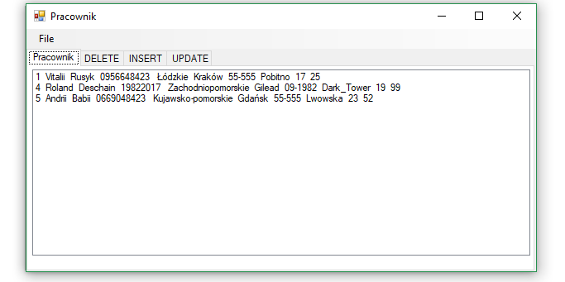

Rysunek 4 wewnątrz bazy

Na Rysunku 5: można usunąć zawartość pola w tabeli. Wszystkie pola muszą być wypełnione

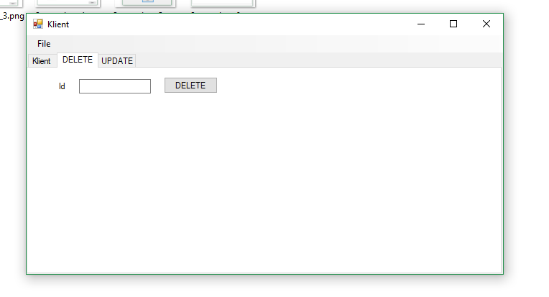

Rysunek 5 usunięcie elementu

Na Rysunku 6: można dodać zawartość pola w tabeli. Wszystkie pola muszą być wypełnione

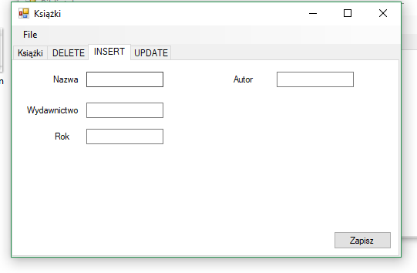

Rysunek 6 dodanie elementu

Na Rysunku 7 można zaktualizować zawartość pola w tabeli. Wszystkie pola muszą być wypełnione

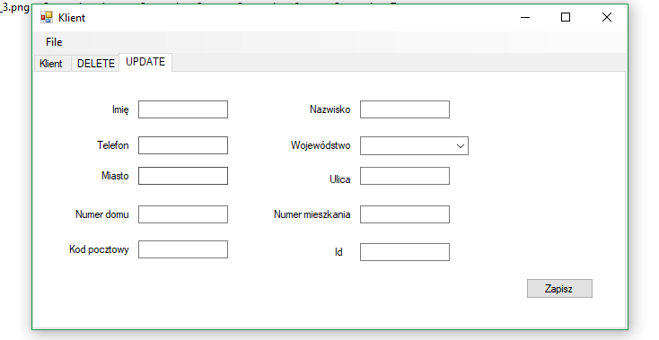

Rysunek 7 aktualizacja elementu

Na Rysunku 8 Napisano o program

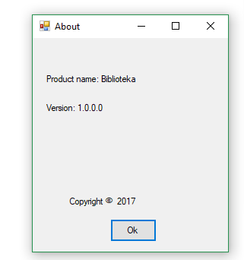

Rysunek 8 o program

# Diagram przypadków użycia

|  |  |
| --- | --- |
| C:\Users\forwa\Desktop\Нова папка (2)\Screenshot_19.png |  |

# Diagram Gantta

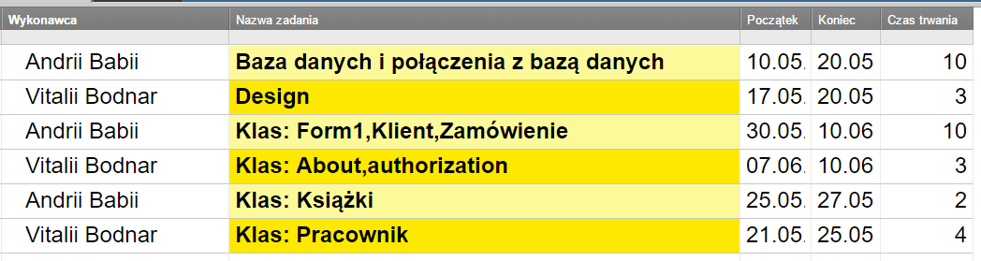

Rysunek 9 Diagram Gantta

<https://app.smartsheet.com/b/home>

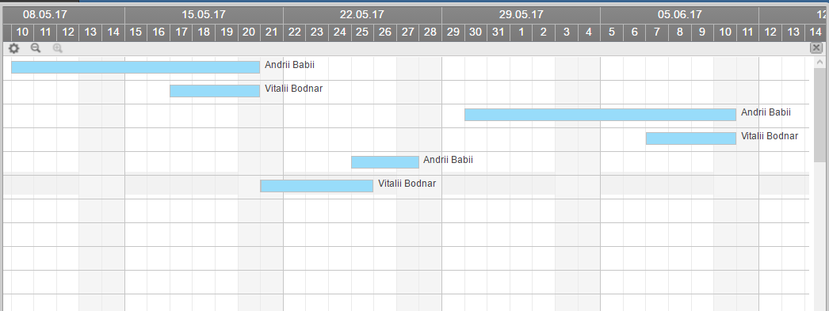

Rysunek 10 Diagram Gantta

<https://app.smartsheet.com/b/home>

# Wersjonowanie

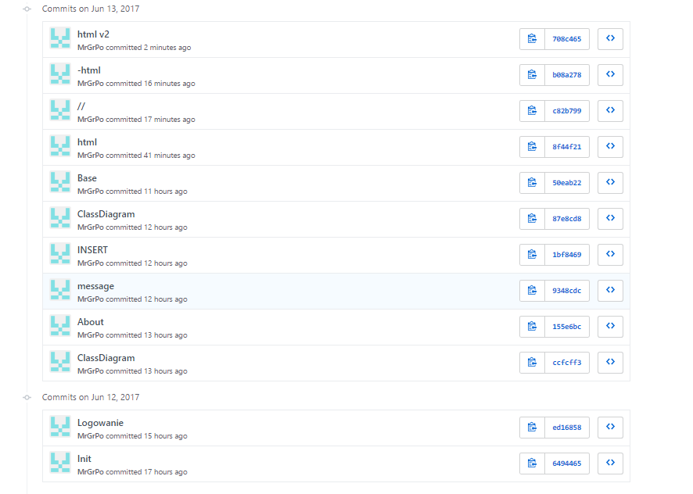

Rysunek 11 Git commits

<https://github.com/MrGrPo>

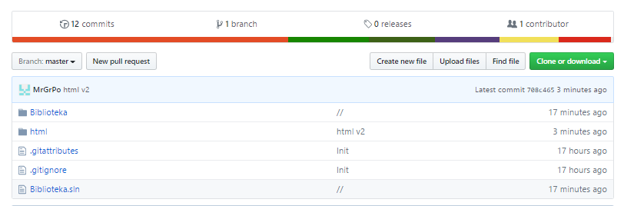

Rysunek 12 Git updates

<https://github.com/MrGrPo>

# Podsumowanie

Pod czas wykonania projektu otrzymaliśmy dużo doświadczenia w tworzeniu aplikacji z Graficznym Interfejsem Użytkownika. Oczywiście otrzymaliśmy dużo wiedzy praktycznej programując w języku C# i korzystając z dość pojemnego Środowiska Programowania Visual Studio 2017. Mieliśmy również okazję pracować nad projektem jako rzeczywisty zespół, korzystając z rozszerzenia GitHub,pomogło nam to rozszerzenie zapisywać i aktualizować zmiany w projekcie oraz równolegle nad nim pracować.

# Materialy źródlowe:

* [http://www.cyberforum.ru](http://www.cyberforum.ru/)
* <https://msdn.microsoft.com/>
* <https://github.com/MrGrPo>
* <https://app.smartsheet.com/b/home>